鲁教版九年级化学上册《第三单元 溶液》单元测试题
1．将厨房中的下列物质分别放入水中，不能形成溶液的是（ ）
A. 料酒 B. 食醋 C. 花生 D. 鸡精
2．下列说法正确的是 （ ）
A．水和冰块的共存物是悬浊液 B．凡均一、稳定、透明、澄清液体一定是溶液
C．一定温度下，一定量溶剂里不能再溶解某物质的溶液就是该物质的饱和溶液
D．在泥水里，泥是溶质，水是溶剂
3．现有一接近饱和的Ca(OH)2 溶液①蒸发溶剂，②增加溶质，③降低温度，④加热升温，这些方法中能使之成为饱和溶液的是 （ ）
A．只有①② B．只有②③ C．①②③ D．①②④
4．在一定温度下，向不饱和的NaNO3溶液中逐渐加入NaNO3晶体，在此变化过程中，溶液里溶质质量分数（ω）与时间（t）的关系正确的是 （ ）
t
A
t
t
t
0
0
0
B
C
D

5．现有M、N两物质在室温下的饱和溶液，升温后，M溶液有晶体析出，而N溶液还可以再溶解N晶体，则能正确表示M、N两种物质溶解度曲线的是
0 温度/℃
溶解度/g
M
N
0 温度/℃
溶解度/g
M
N
0 温度/℃
溶解度/g
M
N
0 温度/℃
溶解度/g
M
N
A. B. C. D.

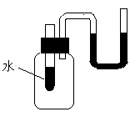

6．在实验室进行下列实验操作时，不需用玻璃棒的是 （ ）
A．转移液体时的引流 B．把试剂瓶中的液体倒入试管中
C．蒸发食盐水制食盐 D．用过滤的方法除去海水中难溶性的杂质
7．向右图试管里的水中加入下述某种物质后，原来U型管内在同一水平上的红墨水，右边液面降低了些，左边液面上升了些，则加入的物质是 （ ）
A、硝酸铵 B、生石灰 C、活性炭 D、烧碱（NAOH）
8．将100g硝酸钾的饱和溶液在不蒸发水的情况下，将温度从20℃升高到50℃，发生改变的是
A．溶液的质量 B．硝酸钾的溶解度
C．溶质的质量 D．硝酸钾的质量分数
9．下列有关溶液的说法中，正确的是 （ ）
A．溶液都是澄清、透明、无色的 B．溶液都是由一种溶质和一种溶剂混合而成的
C．饱和溶液中溶质的质量分数一定比不饱和溶液中溶质的质量分数大
D．降低饱和溶液的温度析出晶体后，溶液中溶质的质量分数一定减小
10．质量分数为30%的某溶液蒸发掉10g水后，溶液的质量分数变为40%，则原溶液的质量是（ ）
A．30g B．40g C．50g D．60g
11．25℃时向氯化钙饱和溶液中加入一定量的水后，下列有关该溶液的叙述正确的是（ ）
A．溶质的溶解度不变 B．溶质的质量分数不变 C．仍为饱和溶液 D．溶液的质量不变
12．实验室用37%的浓盐酸(密度1.19g/cm3)配制一定溶质质量分数的稀盐酸，不需要的仪器是
A．托盘天平 B．量筒 C．烧杯 D．玻璃棒

13、配制一定溶质质量分数的氯化钠溶液的一些操作步骤见下图，正确的操作顺序是（ ）
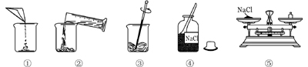
A.④⑤①②③ B.①②③④⑤ C.③④①②⑤ D.②①④③⑤
二．填空题
14．（6分）双氧水（H2O2）既是工业上重要的绿色氧化剂，又是常用的医用消毒剂。
⑴小明配制了5%的双氧水600g，则600 g溶液中溶质为 克，溶剂为 克。
⑵小明倒出了300 g双氧水溶液进行消毒，则剩下的溶液中溶质的质量分数为 。
15、（5分）粗盐提纯的实验中：
（1）除去粗盐中混有的少量不溶性杂质,下列操作正确的顺序是（填序号）：
①过滤 ②溶解 ③蒸发
（2）过滤后所得的滤液仍然浑浊，你认为原因可能是 。
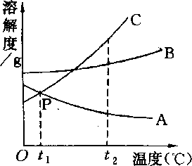
16．（5分）下图是A、B、C三种物质的溶解度曲线，据图回答：
(1)P点表示t1℃时 物质的溶解度相等。
(2)溶解度随温度升高而减少的物质是 。
(3)t2℃时，三种物质的溶解度由大到小的顺序是 。
（4）t1℃时A的溶解度 t2℃时A的溶解度；（填“大于”、“小于”或“等于”，下同）
（5）t2℃时，B的饱和溶液中溶质的质量分数 A的饱和溶液中溶质的质量分数。

三、实验题
18．（8分）下图是配制50g质量分数为5% 的氯化钠溶液的操作过程示意图：
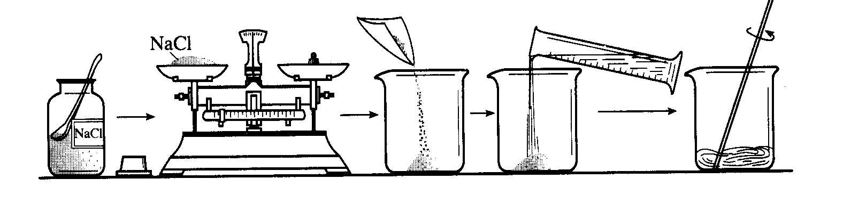

A B C D E
试回答：
（1）B操作中应称量氯化钠的质量是 g 。放好砝码和游码后，向托盘上加氯化钠时，若指针偏向分度盘的左边，应进行的操作是

（2）D操作应选用 mL 的量筒（从10 mL、100 mL中选择；量水时，量筒必须平放，视线要跟量筒凹液面的 处保持水平。
（3）E操作的作用是

